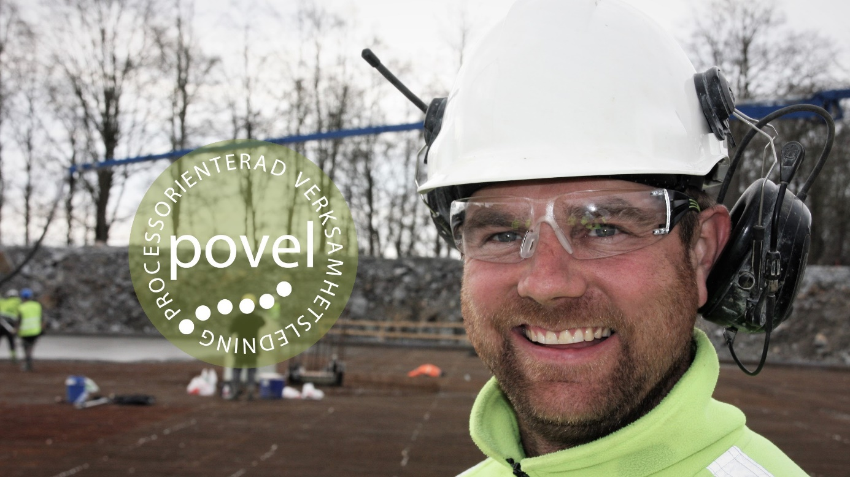

C3C Engineering är nu ett Poveldiplomerat företag. Ledningssystemet för vårt kvalitets -och miljöarbete ser vi som ett viktigt verktyg i arbetet för ett långsiktigt hållbart samhälle och som en trygghet för våra kunder och medarbetare. Povel, som drivs av Sveriges Byggindustrier är utvecklat och anpassat för branschens bygg-, anläggnings- och specialföretag att möta de krav som idag ställs från våra beställare, myndigheter och övriga intressenter. Povel följer de kvalitets-, miljö- och arbetsmiljökrav som anges i ISO 9001, ISO 14001 och AFS 2001:1

Kontakta C3C:
Tel direkt: 0470 - 34 74 60
e-post: maria@c3c.se

